**14,5-мм Противотанковое Ружьё Дегтярёва ПТРД**

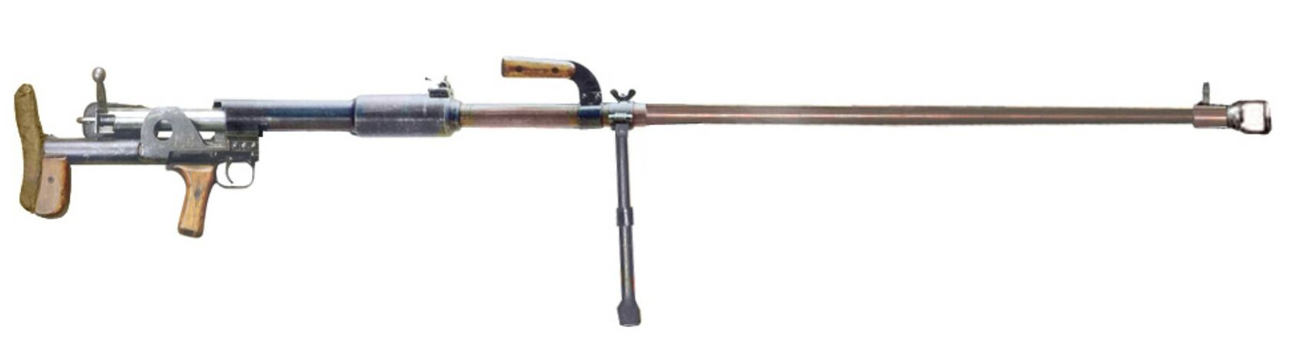

*Рисунок 1 – ПТРД на сошках вид справа*

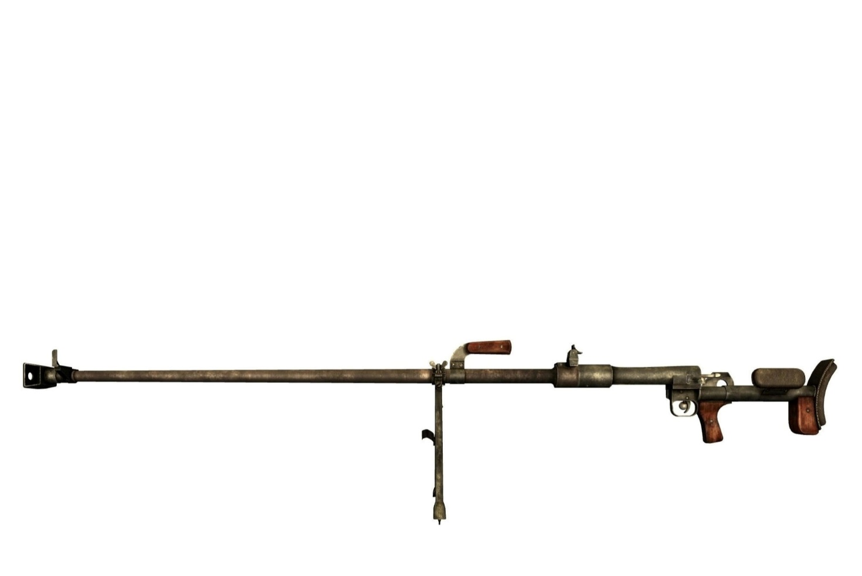

*Рисунок 2 – ПТРД на сошках вид слева*

ПТРД, оно же ПТРД-41, предназначено для борьбы с лёгкими и средними танками, бронемашинами, самолётами на расстоянии до 500, а также для уничтожения бронированных укрытий, дотов, дзотов на расстоянии до 800 м. Ружьё было разработано А. А. Дементьевым, но по стечению обстоятельств всё-таки называется ружьём Дегтярёва. ПТРД разрабатывалось в КБ Дегтярёва в 1941 году в двух командах: Дементьева и Дегтярёва, и в том же году версия Дементьева была принята на вооружение. Первоначальные версии ружья могли иметь несколько патрон в своём магазине, однако после испытаний было решено сделать ружьё однозарядным.

|  |  |
| --- | --- |
| ТТХ | |
| Применяемый боеприпас | 14,5х114 |
| Ёмкость магазина | 1 п. |
| Эффективная дальность стрельбы | 800 м. |
| Скорострельность | 8 - 10 выст/мин |
| Прицельная дальность максимальная | 1000 м. |
| Начальная скорость пули | 1020 м/с |
| Вес неснаряжённого ружья | 17,3 кг. |
| Бронепробиваемость на 100 м. под углом 90° | 40 мм. |
| Бронепробиваемость на 300 м. под углом 90° | 35 мм. |
| Общая длина | 2000 мм. |
| Длина ствола | 1350 мм. |
| Устройство | Автоматическое отпирание затвора после выстрела |